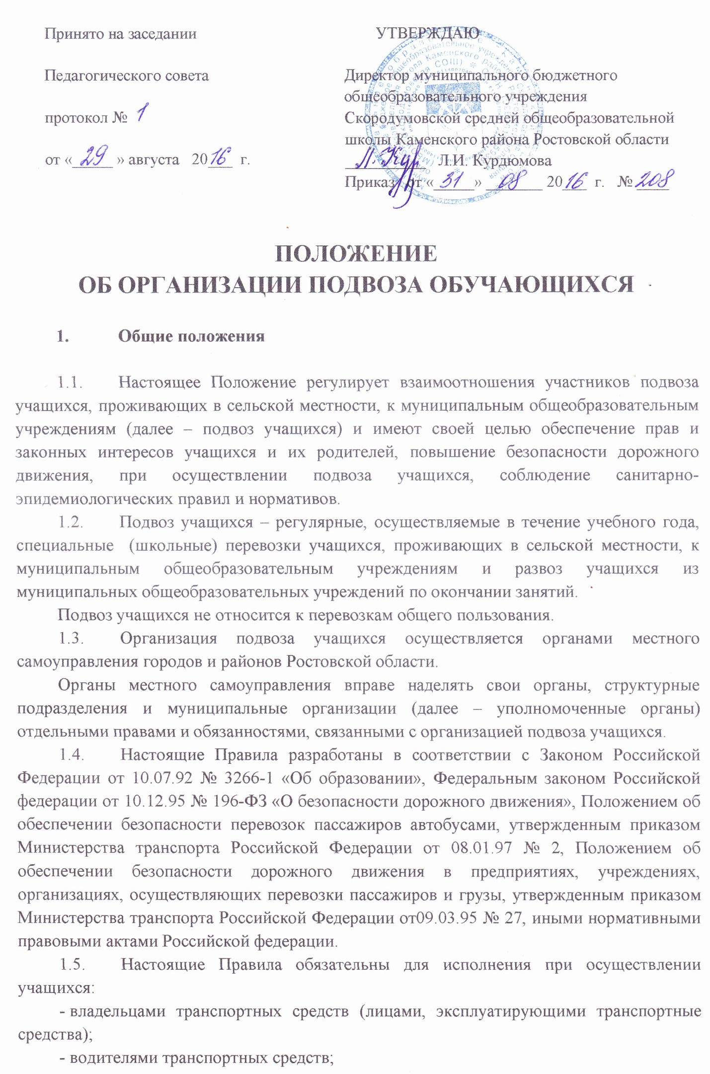
- пассажирами;
- органами и должностными лицами, осуществляющими контроль за перевозочной деятельностью и состоянием подвижного состава.
  - Подвоз учащихся может осуществляться:
- муниципальным пассажирским транспортом-автобусами;
- коммерческим пассажирским транспортом-автобусами-на основании договоров перевозки учащихся, заключаемых им органом и собственником транспортного средства.
  - Муниципальный пассажирский транспорт, в данном случае – это совокупность транспортных средств находящихся в муниципальной собственности и используемых для подвоза учащихся.
  - Коммерческий пассажирский транспорт, в данном случае – это совокупность транспортных средств, не относящихся к муниципальной форме собственности и используемых в установленном порядке для подвоза учащихся.

- Организация подвоза обучающихся

2.1. К деятельности по осуществлению учащихся допускаются:
- юридические лица;
- физические лица осуществляющие предпринимательскую деятельность без образования юридического лица.
2.2. Обязательным условием для осуществления подвоза учащихся являются:
- наличие лицензии на право осуществления пассажирских перевозок, лицензионных карточек на каждом транспортном средств, выдаваемых в порядке и на условиях, определенных действующим законодательством
- наличие сертификата соответствия на услугу по перевозке пассажиров автомобильным транспортом, выдаваемого в порядке и на условиях, установленных действующим законодательством
- обеспечение профессиональной надежности водителей (непрерывный стаж работы в качестве водителя автобуса не менее трех последних лет, стажировка и т.д.) в соответствии с требованиями действующего транспортного законодательства
- наличие договора, заключенного перевозчиком с органом местного самоуправления либо уполномоченным им органом
- наличие расписания движения транспортного средства, утвержденного органом местного самоуправления либо уполномоченным им органом
- наличие паспорта и схемы маршрута с указанием опасных участков
- проведение предрейсовых и послерейсовых медицинских осмотров водителей с отметкой в путевом листе.
2.3. Транспортное средства, осуществляющие подвоз учащихся, должны быть технически исправны, зарегистрированы в органах государственной автомобильной инспекции, пройти в установленном порядке государственный технический осмотр, иметь лицензионную карточку установленного образца; иметь лицензионную карточку установленного образца; иметь левосторонне расположение рулевого управления и правосторонние двери, обеспечивающие удобную посадку и высадку пассажиров.
2.4.Перевозчик не вправе без уведомления органа местного самоуправления либо уполномоченного им органа отменит назначенные на маршруте рейсы или изменить расписание, за исключением случаев, когда выполнение рейсов по расписанию невозможно: при возникновении не зависящих от перевозчика помех, угрожающим безопасности движения или безопасности перевозки пассажиров.

- Права и обязанности органов местного самоуправления (уполномоченных органов) по организации подвоза обучающихся

3.1.Маршруты и графики движения транспорта, осуществляющего подвоз учащихся, разрабатываются органом местного самоуправления либо уполномоченным им органом в соответствии с пунктами 2.17. и 2.1.8. СанПиН 2.4.2.1178-02, утвержденных постановлением Главного государственного санитарного врача Российской Федерации от 28.11.02.№ 44, и утверждаются главой муниципального образования.
3.2. Органы местного самоуправления либо уполномоченные ими органы в пределах предоставленных им полномочий:
- закрепляют транспортные средства по маршрутам движения;
- утверждают списки сопровождающих группы учащихся из числа лиц, представляемых руководителями муниципальных общеобразовательных учреждений;
- обеспечивают установку на каждом транспортном средстве опознавательного знака «Дети» или «Перевозка детей» в соответствии с действующими стандартами;
- утверждают паспорта и схемы движения маршрутов, осуществляют оперативное перераспределение муниципального транспорта. Осуществляют перераспределение транспорта по маршрутам по согласованию с владельцем, если иное не оговорено договором;
- обеспечивают содержание транспортных маршрутов и заключают договоры перевозок с владельцами или лицами, эксплуатирующими транспортные средства;
- два раза в год (перед началом учебного года и в осенне-зимний период) проводят проверку автобусных маршрутов;
- представляют информацию населению муниципального образования о работе транспорта, осуществляющего подвоз учащихся
- контролируют исполнение законодательства РФ, настоящих Правил и договоров в сфере осуществления подвоза учащихся, принимают меры к их исполнению;
- представляют информацию о нарушениях, выявленных приосуществления контроля за работой транспорта, для принятия уполномоченными на то органами власти и управления мер к нарушителям;
- предоставляют копии актов обследования дорожных маршрутов собственникам транспортных средств в течение одного месяца;
- принимают и рассматривают жалобы и обращения населения по вопросам организации подвоза учащихся.

- Права и обязанности владельце и лиц, эксплуатирующих транспортные средства, осуществляющих подвоз обучающихся

4.1.Владельцы и лица, эксплуатирующие транспортные средства (в том числе автотранспортные предприятия), осуществляющие подвоз учащихся, обязаны:
- выполнять требования настоящих Правил и иных нормативных актов, регулирующих данный вид деятельности;
- принимать дополнительные меры по безопасности подвоза учащихся, а именно: систематически проверять состояние автомобильных дорог, по которым осуществляются подвоз учащихся; устанавливать на действующих маршрутах специальные остановочные знаки с указанием времени прохождения автобусов, осуществляющих подвоз учащихся;
- контролировать соответствие квалификации водителей автобусов, осуществляющих подвоз учащихся, требованиям действующего законодательства РФ;
- обеспечивать проведение предрейсовых и послерейсовых медицинских осмотров водителей автобусов;
- обеспечивать повышение квалификации водителей, осуществляющих подвоз учащихся
- содержать транспортное средство в технически исправном и надлежащем санитарном состоянии; обеспечивать проведение государственного технического осмотра, технического обслуживания и ремонта автобусов в порядке и сроки, установленные действующим законодательством РФ;
- обеспечивать водителей автобусов необходимой оперативной информацией об особенностях подвоза учащихся;
- обеспечивать оформление транспортного средства:
а) внешнее оформление:
оборудовать автобус лобовыми и боковыми трафаретами с надписью «Школьный» и опознавательными знаками «Дети» или «Перевозка детей».
б) внутреннее оформление:
рядом с дверью, предназначенной для выхода, разместить копию лицензии на право осуществления пассажирских перевозок: схему маршрута с указанием всех остановок, выдержки из Правил, табличку с указанием ФИО водителя, наименование и номер телефона владельца транспортного средства
в) в кабине у водителя или рядом с ней разместить график движения по маршруту, паспорт, безопасности маршрута.
Все таблички с информацией должны быть выполнены в соответствии с действующими стандартами.
- обеспечить, чтобы количество пассажиров не превышало вместимости транспортного средства
- соблюдать законодательство о труде и охране труда РФ , а также Правила по охране труда на автотранспорте.
4.2. Владельцы и лица, эксплуатирующие транспортные средства, осуществляющие подвоз учащихся, имеют право:
- осуществлять подвоз учащихся при наличии паспорта на маршрут, установленного органами местного самоуправления либо уполномоченным им органом образца;
- осуществлять подвоз учащихся на основании предоставленной им в установленном порядке лицензии, заключив договор с органом местного самоуправления либо уполномоченным им органом;
- передавать принадлежащий им транспорт в аренду.
4.3. Руководители муниципальных предприятий обязаны выполнять социальный заказ органов местного самоуправления либо уполномоченных ими органов на подвоз учащихся, обеспеченный финансированием.
4.4. При организации подвоза учащихся владельцы и лица, эксплуатирующие транспортные средства, осуществляющие подвоз учащихся, обеспечивают:
- выбор трассы маршрута, используя только дороги с твердым покрытием;
- проведение обследования дорожных условий на маршруте;
- выбор типа автобуса, который будет эксплуатироваться на маршруте.
Совместно организацией–заказчиком делаются замеры длины маршрута, проводится нормирование скоростей движения;
- составление (совместно с организацией – заказчиком) расписания движения автобусов по маршруту с учетом вопросов обеспечения безопасности подвоза учащихся и установленного режима труда и отдыха водителей. Расписания движения согласовываются с организацией - заказчиком и утверждаются руководством автотранспортной организации;
- определение потребности в подвижном составе для подвоза учащихся, исходя из ожидаемого их количества;
- разработку схемы маршрута с указанием на ней опасных участков;
- составление (с участием организацией-заказчиков) паспорта маршрута.
Выбор трассы маршрута, схема маршрута, паспорт специального маршрута согласовываются с органами местного самоуправления и утверждаются руководством автотранспортной организации.

- Права и обязанности водителя

5.1. Права водителя:
- требовать от собственника (владельца) предоставления технически исправного транспортного средства;
- соблюдать законодательство о труде и охране труда РФ, а также Правила по охране на автотранспорте;
- требовать от пассажиров выполнения настоящих Правил, соблюдение чистоты и порядка в салоне.
5.2. Водитель обязан:
- осуществлять движение автобуса со скоростью не более 60 км/час с включением ближнего света фар;
- соблюдать утвержденный график движения на маршруте;
- производить посадку и высадку учащихся в местах, специально отведенных для этого;
- не превышать номинальную вместимость транспортного средства;
- трогаться только по окончании посадки и высадки пассажиров с закрытыми дверями, не осуществлять движение задним ходом;
- не выходить из кабины автобуса при посадке и высадке пассажиров, не курить во время движения;
- поддерживать в салоне чистоту и порядок, следить за состоянием внешнего вида транспортного средства;
- иметь при себе документы, подтверждающие его право заниматься этой деятельностью и предъявлять их по первому требованию работников милиции, налоговых служб, краевого отделения Российской транспортной инспекции, уполномоченных работников органов местного самоуправления либо уполномоченных ими органов;
- проходить предрейсовый и послерейсовый медицинский осмотр.

- Права и обязанности руководителя муниципального общеобразовательного учреждения

6.1. Руководитель муниципального общеобразовательного учреждения при организации подвоза учащихся вправе:
- входить в районную комиссию по безопасности дорожного движения;
- вносить предложения о необходимости открытия новых маршрутов школьных перевозок;
- в случае массовых перевозок учащихся подавать заявку в подразделение ГИБДД УГОРОВД на сопровождение автобусов с детьми автомобилями ГИБДД.
6.2. Руководитель муниципального общеобразовательного учреждения обязан:
- вносит в органы местного самоуправления либо уполномоченные ими органы предложения по разработке маршрутов и графиков движения транспорта, осуществляющего подвоз учащихся;
- составлять расписание движения по маршруту;
- согласовывать с родителями (законными представителями) учащихся условия организации подвоза учащихся и их сопровождения, в том числе от места жительства при подвозе учащихся после окончания занятий (организованных мероприятий);
- утверждать список учащихся при организации их подвоза с указанием их анкетных данных, места жительства и наименований автобусных остановок;
- обеспечивать подбор сопровождающих из числа работников образовательного учреждения и их инструктаж по вопросам безопасности движения и правилами оказания первой медицинской помощи.

- Права и обязанности пассажиров
7.1. Пассажирами транспортного средства, осуществляющего подвоз учащихся, являются учащиеся муниципальных бюджетных общеобразовательных учреждений, проживающие в сельской местности, и лица, их сопровождающие (далее-сопровождающие).
7.2.Пассажиры обязаны:
- соблюдать в салоне автобуса чистоту и порядок;
- пристегиваться;
- посадку и высадку производить со стороны тротуара или обочины и только после полной остановки транспортного средства.
- Ответственность за вред, причиненный имуществу владельца транспортного средства, возмещается в порядке, предусмотренном главой 59 Гражданского кодекса РФ.
  - Пассажиру запрещается:
- отвлекать водителя во время движения;
- при движении автобуса покидать свое посадочное место без разрешения сопровождающего;
- открывать двери транспортного средства во время движения;
- открывать окна по левой стороне автобуса;
- высовывать из окон руки или голову.

- Права и обязанности сопровождающего при осуществлении подвоза обучающихся

8.1. Подвоз осуществляется при условии сопровождения группы учащихся преподавателями или специально назначенными взрослыми.
8.2. В процессе подвоза учащихся сопровождающие должны находиться у каждой двери автобуса.
8.3. При осуществлении подвоза учащихся сопровождающий обязан:
- сделать предварительный осмотр автобуса перед тем, как сажать в него обучающихся;
- не допускать нахождения в салоне автобуса посторонних лиц;
- производить учет учащихся при посадке и высадке из автобуса;
- следить за тем, чтобы число учащихся в салоне автобуса, осуществляющего подвоз, не превышало количества оборудованных для сидения мест;
- следить за тем, чтобы окна в салоне автобуса при движении оставались закрытыми;
- обеспечивать порядок в салоне автобуса и соблюдение правил поведения при подвозе учащихся;
- по окончании занятий (организованных мероприятий) в образовательном учреждении обеспечивать посадку в автобус всех лиц, включенных в список учащихся, подлежащих подвозу;
- по прибытии автобуса на остановку передать учащихся родителям (законным представителям) либо при наличии заявления родителей (законных представителей) разрешить учащимся самостоятельно следовать от остановки автобуса до места жительства;
- после поездки выполнить осмотр салона автобуса для определения состояния последнего после рейса, для выявления забытых вещей.

- Органы, осуществляющие контроль за соблюдением настоящих правил

9.1. Органами, осуществляющими контроль за соблюдением настоящих Правил являются:
- краевое отделение Российской транспортной инспекции;
- уполномоченный орган местного самоуправления;
- органы государственной налоговой инспекции;
- подразделения ГИБДД.
9.2. Указанные органы, в рамках предоставленных им полномочий, осуществляют возложенные на них контрольные функции и при необходимости применяют предусмотренные действующим законодательством меры ответственности к участникам процесса подвоза учащихся.

